|  |  |  |
| --- | --- | --- |
| Министерство науки и высшего образования  Российской Федерации | | |
| Федеральное государственное бюджетное  образовательное учреждение высшего образования | | |
| «Новосибирский государственный технический университет» | | |
|  | | |
| Теоретической и прикладной математики | | |
|  | | |
| Лабораторная работа № 4 | | |
| по дисциплине «Операционные системы, среды и оболочки» | | |
|  | | |
| **Файловые системы ОС Windows** | | |
|  | | |
|  | Факультет: | ПМИ |
| Группа: | ПМИ-02 |
| Вариант: | 2 |
| Студент: | Сидоров Даниил Игоревич |
|  |  |
| Преподаватель: | Кобылянский Валерий Григорьевич, |
|  | Филиппова Елена Владимировна  . |
|
|  |  |
|  | | |
| Новосибирск | | |
| 2022 | | |

1. **Цель работы.**

Целью работы является приобретение навыков анализа физической и логической структуры магнитных дисков и закрепление знаний по файловым системам FAT и NTFS.

1. **Ход работы**
2. Работа выполнялась на домашнем компьютере с реальными дисками. Дисковой редактор использовался только в режиме чтения.
3. Открыли дисковый редактор DMDE и определите параметры виртуального диска: общий объем, число и типы разделов, тип файловой установленной файловой системы. Для NTFS - раздела определили размеры сектора и кластера, размер файла $MFT и его адрес, размеры записи MFT и индексной записи.

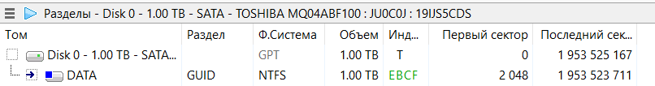

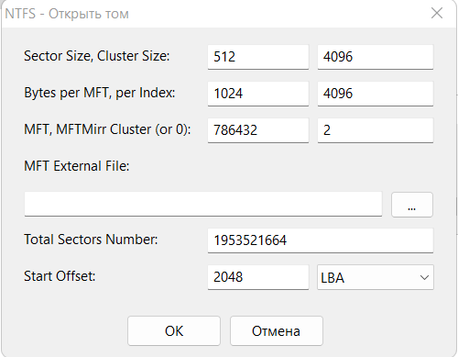

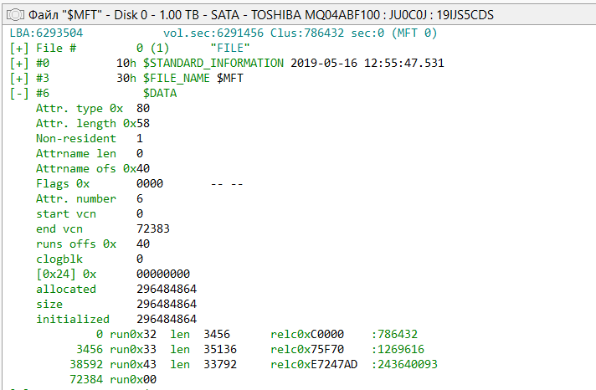

NTFS:

Общий объем: 1 тб

Размер сектора: 512 байт

Размер кластера: 4096 байт

Число секторов: 1953521664

Размер записи MFT: 1024 байт

Размер индексной записи: 4096 байт

Кластер MFT: 786432

Данные занимают 72384 кластера

Кластер MFTMirr: 2

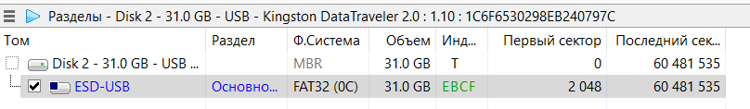

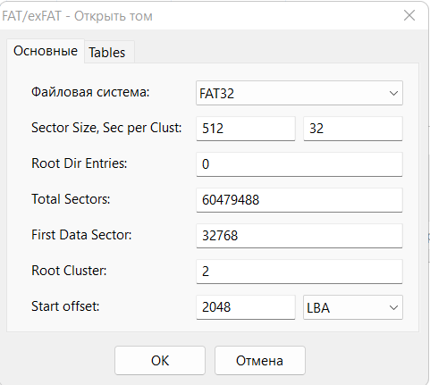 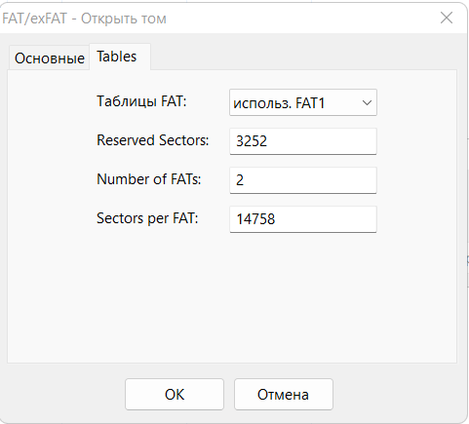

FAT32:

Общий объем: 31 гб

Размер сектора: 512 байт

Размер кластера: 16384 байт

Всего секторов: 60479488

Секторов для таблицы: 14758

1. Открыли логический диск с файловой системой FAT32 и выполнили следующие действия, подтверждая их скриншотами.
   1. Создали каталог с именем, соответствующим нашей учетной записи и в нем создали структуру каталогов согласно заданию лаб. Работы №1.



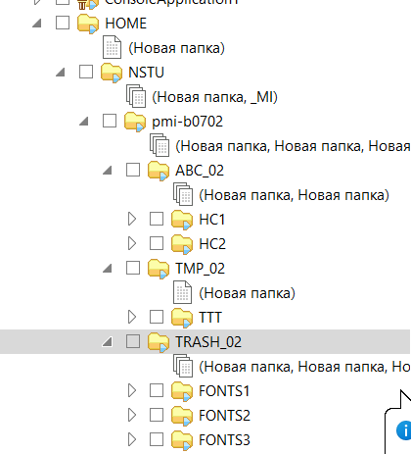

* 1. В каталог *abc_kk* записали три файла размером 40 – 60 Кбайт, имеющих форматы *.txt*, *.doc* и *.docx*, имена файлов должны содержать не менее 15 символов, например, *Лабораторная работа № 4*. Содержимое файлов должно быть записано с использованием символов кириллицы.

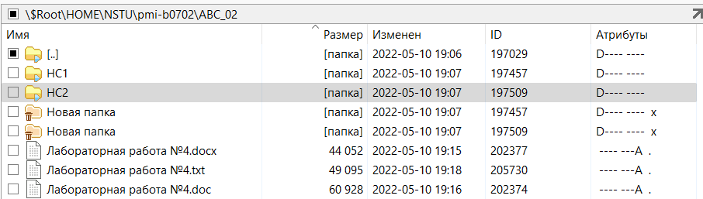

* 1. Для файла Laboratory work №4.txt выполнили след. действия:

-определили число элементов каталога, выделенных для хранения информации по файлу;

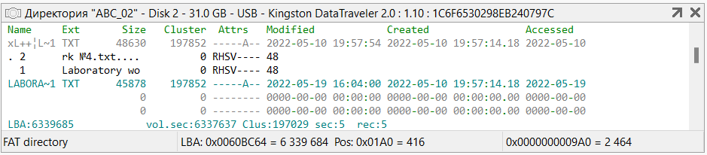

3 Элемента каталога

- занесли в таблицу содержимое элемента, предназначенного для хранения короткого имени

|  |  |
| --- | --- |
| **Наименование поля** | **Значение поля** |
| имя файла | LABORA~1 |
| расширение имени | TXT |
| атрибуты | A |
| время создания | 19:57:14.18 |
| дата создания | 2022-05-10 |
| номер начального кластера | 197852 |
| размер файла | 45878 |

- просмотрели содержимое и коды первых 16 байтов, занесли их в отчет.

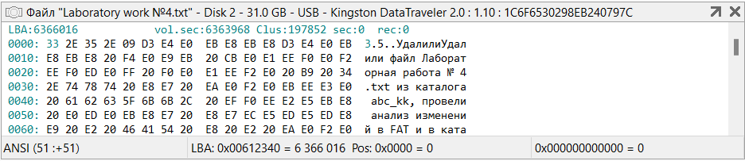

- определили используемую кодировку символов путем сравнения с кодировочными таблицами редактора;

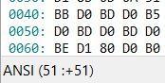

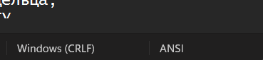

- определите список кластеров этого файла, результаты занесите в таблицу

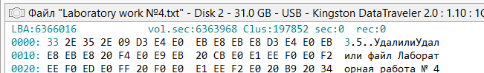

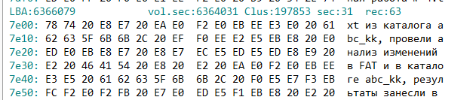

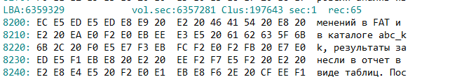

|  |  |  |  |
| --- | --- | --- | --- |
| Логический номер кластера в файле | 1 | 2 | 3 |
| Номер кластера на диске | 197852 | 197853 | 197643 |
| Значение элемента FAT | 197853 | 197643 | EOF |

* 1. С помощью программы *Проводник* скопировали файл *Лабораторная работа № 4.txt* в каталог *trash_kk***.**

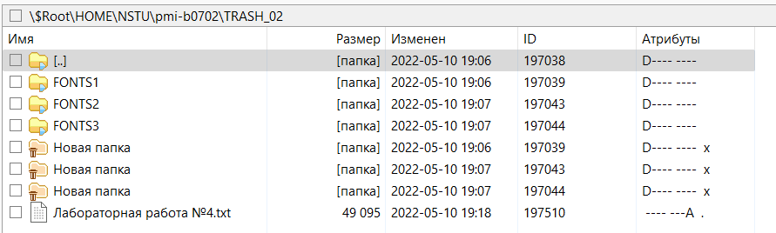

* 1. Удалили файл *Лабораторная работа № 4.txt* из каталога *abc_02*, провели анализ изменений в FAT и в каталоге *abc_02*, результаты занесли в отчет в виде таблиц. Посмотрели содержимое начального кластера удаленного файла, результат занесли в отчет.

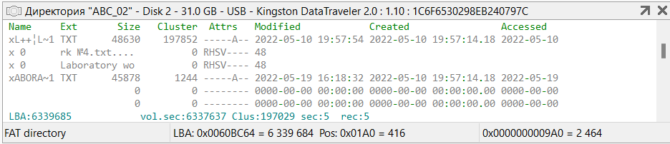

|  |  |
| --- | --- |
| **Наименование поля** | **Значение поля** |
| имя файла | xABORA~1 |
| расширение имени | TXT |
| атрибуты | A |
| время создания | 19:57:14.18 |
| дата создания | 2022-05-10 |
| номер начального кластера | 197852 |
| размер файла | 45878 |

Изменилось имя файла: первый символ (х) указывает на то, что файл удалён.

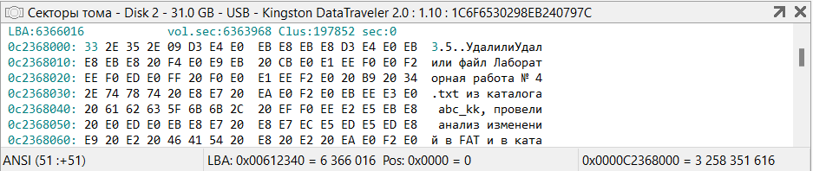

* 1. Восстановили удаленный файл *Лабораторная работа № 4.txt.*

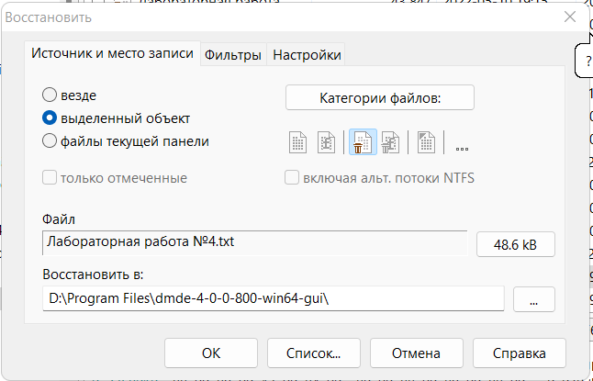

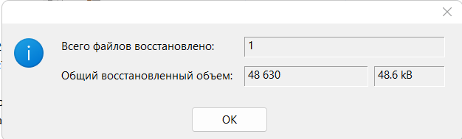

* 1. Определили используемую кодировку символов для файлов *Лабораторная работа № 4.doc* и  *Лабораторная работа № 4.docx*, результаты занесли в отчет.

Файл .doc кодировка Unicode

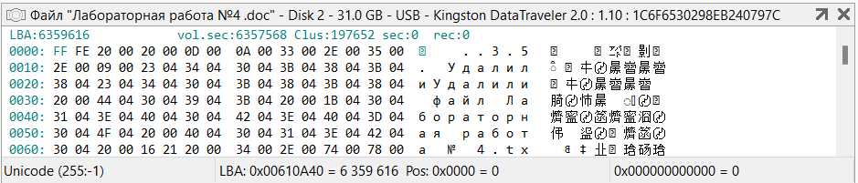

Файл .docx кодировка Unicode. Не отображается корректно.

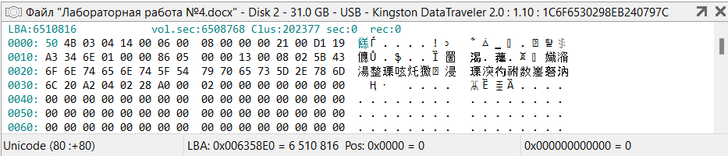

1. Открыли логический диск с файловой системой NTFS и выполнили действия, подтверждая их скриншотами.
   1. Создали на диске структуру каталогов и файлов согласно п.3.1 и п.3.2

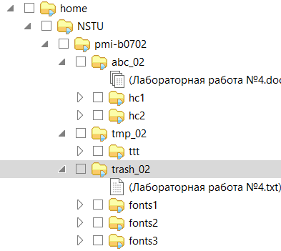

* 1. Определили характеристики файла $MFT (начальный адрес, число записей, размер в байтах и кластерах).

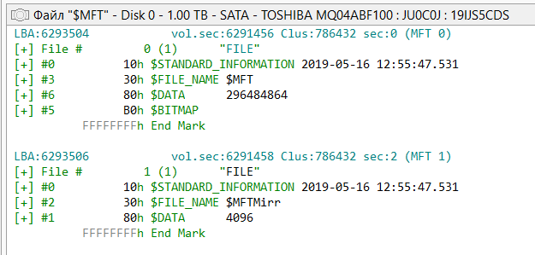

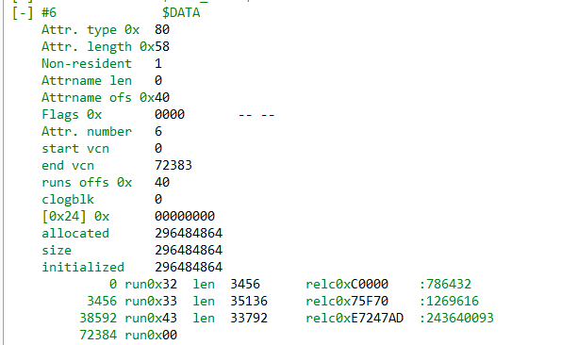

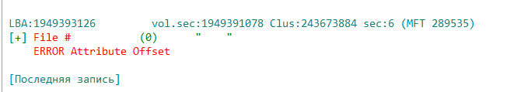

Номер начального кластера файла: 786432

Данные занимают 72384 кластера, 294484864 байт

Число записей: 289535

* 1. Определили число записей в файле $MFTmirr.

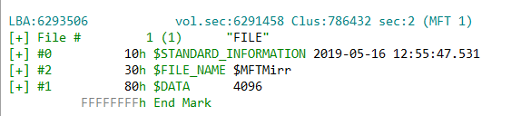

Размер файла 4096 байт, 1 кластер, 8 секторов по 512 байт. Число записей равно 4.

* 1. Провели полный анализ записи MFT, соответствующей файлу *Лабораторная работа № 4.txt* и занесли в отчет описания всех атрибутов, включая расположение файла на диске.

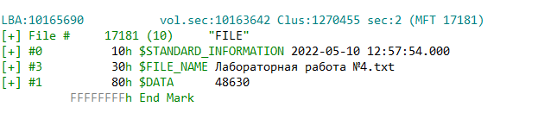

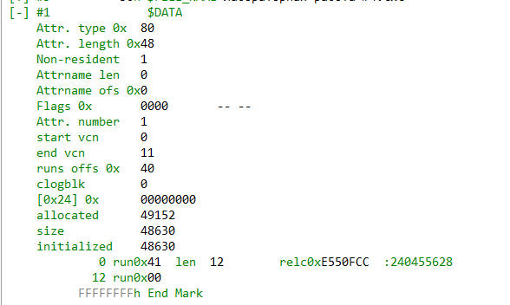

Файл занимает 12 кластеров, размер 49152 байт. Индекс файла 17181. Номер начального кластера 240455628, номер конечного кластера 240455639.

* 1. Удалили файл *Лабораторная работа № 4.txt,* проведите анализ изменений в MFT и в области данных. Результаты занесли в отчет.

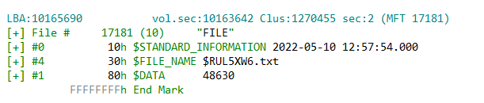

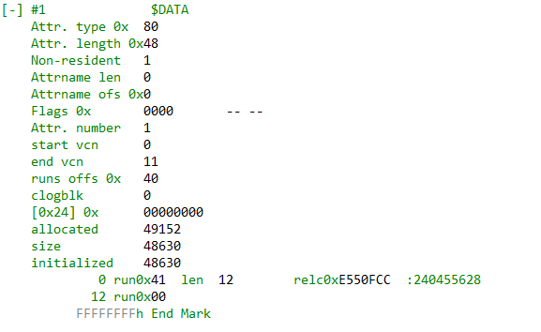

Изменилось имя файла, всё прочее осталось прежним.

* 1. Восстановили удаленный файл.

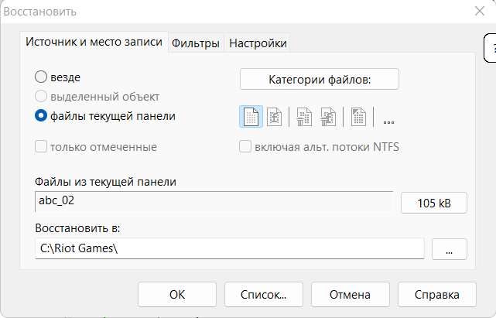

* 1. С помощью программы Блокнот создали текстовый файл **primer.txt**, записав в него фразу «Very good weather today!». Провели анализ соответствующей записи MFT, определили адрес этого файла на диске.

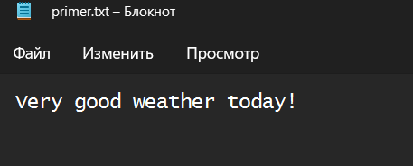

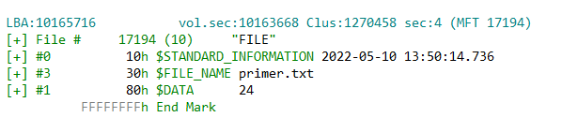

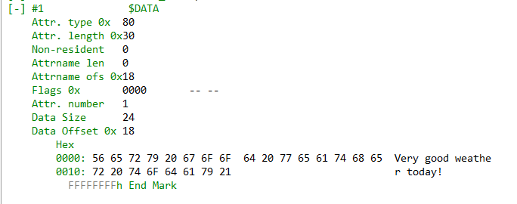

Индекс файла 17194, кластер 1270458, размер 24 байта. Файл находится в журнале MFT.

* 1. Записали в файл **primer.txt** второй поток данных, используя для этого, например, любой текстовый файл размером не менее 50 Кбайт. Провели анализ соответствующей записи MFT и определили расположение данных этого потока на диске. Определили размер файла, сравнили с предыдущим пунктом.

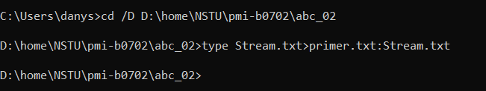

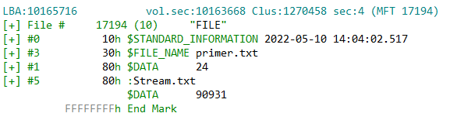

Данные Stream.txt занимают кластеры:

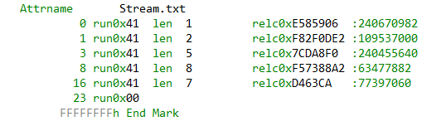

Размер файла не изменился.

* 1. Записали в файл **primer.txt** третий поток данных, используя для этого любой графический файл (например, фотографию). Провели анализ соответствующей записи MFT и определили расположение данных этого потока на диске. Определили размер файла, сравнили с предыдущим пунктом.

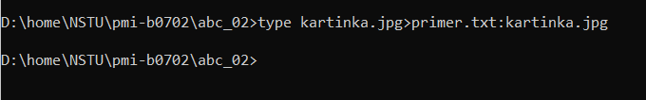

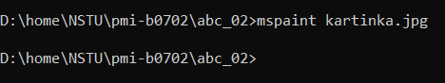

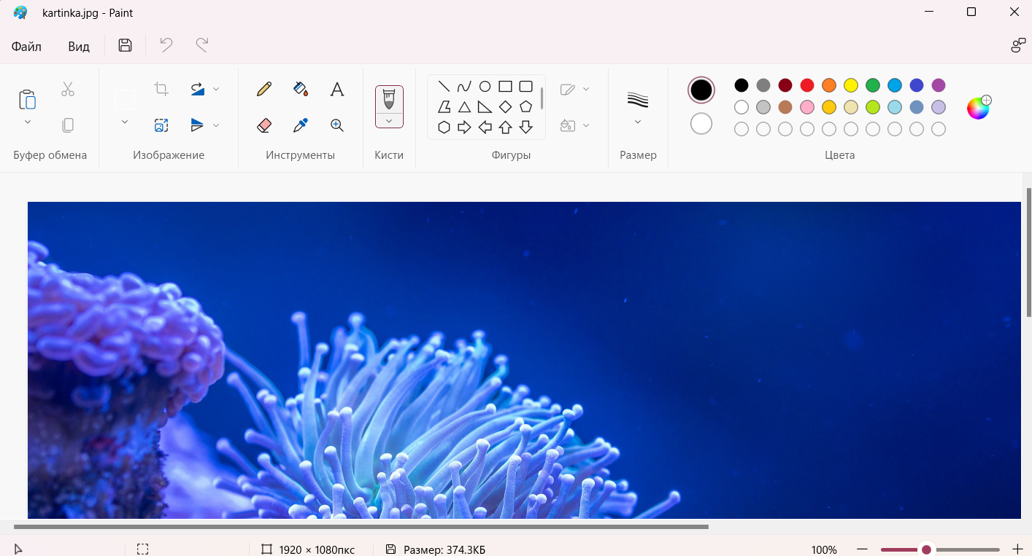

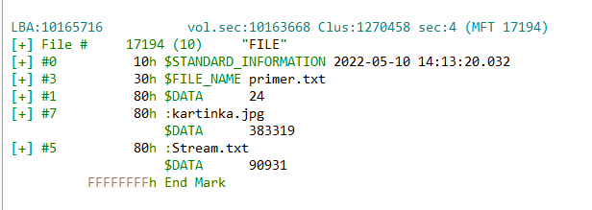

Данные kartinka.txt занимают кластеры:

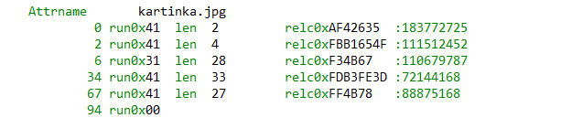

Размер файла не изменился.

Данные графического потока:

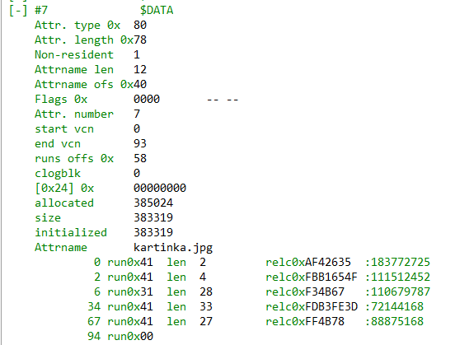

Данные текстового потока:

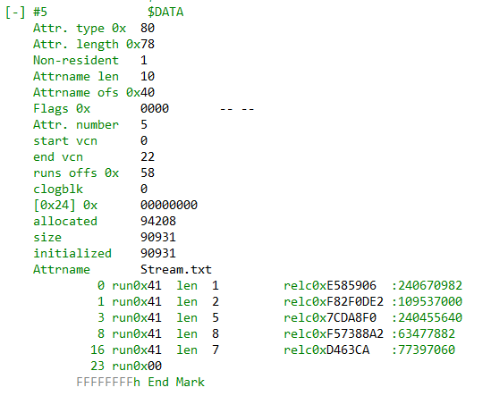

1. **Вывод**

Контрольные вопросы проработаны.